REQUERIMENTO Nº / 2022

Sr. Presidente,
Srs. Vereadores:

O Vereador que a este subscreve requer, ouvida a Casa, e após os trâmites regimentais, que seja enviada correspondência ao Exmo. Sr. Prefeito Municipal, solicitando-lhe providências cabíveis junto à Secretaria Competente, no sentido de que seja instalado um bebedouro no ESF – (Estratégia de Saúde da Família), situada na Rua: Francisco Antônio Mendonça Chaves, Nº510 – bairro Vapabuçu.

JUSTIFICATIVA: Em visita técnica, foi constatado que na unidade não existe um bebedouro, pedido este que venho solicitar a instalação de um para melhor atender todos que ali frequentam.
Sete Lagoas, 05 de janeiro de 2022.

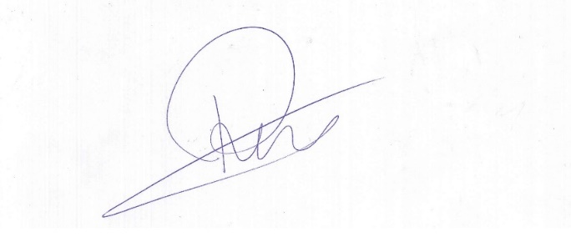

Roney do Aproximar
Vereador

